Несогласных уволить
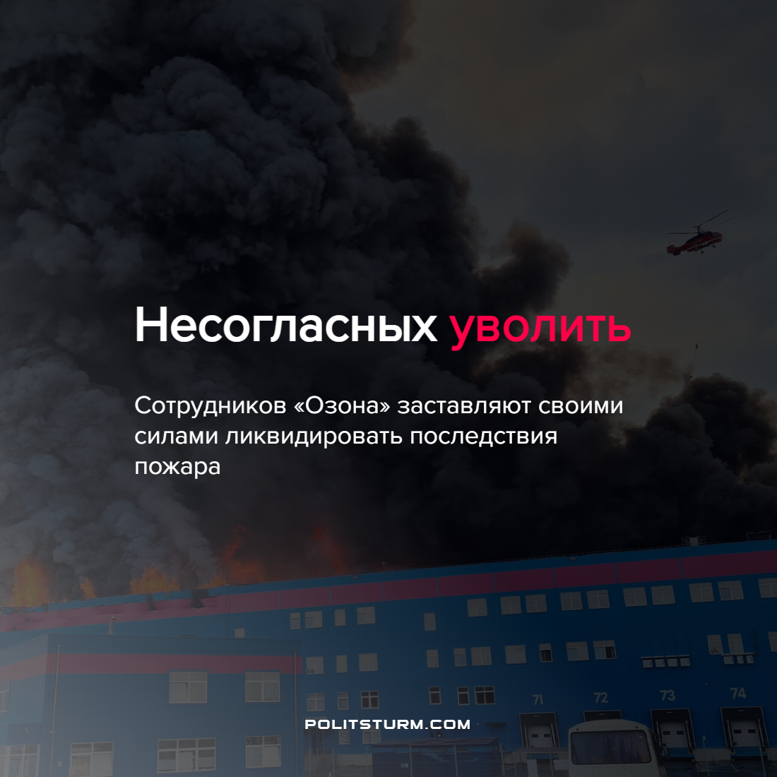

Оригинальная статья
2022-09-04
1 мин. на чтение

Руководство “Озона” пошло на беспрецедентный поступок – заставляет рабочих под угрозой увольнения устранять последствия пожара на складе “Новой Риги”.
Сотрудникам “Озона” руководство поставило задачу до 9 сентября разобрать завалы, вынести мусор. Согласно словам рабочих, вызывают всех, пренебрегая выходными, больничными и отпусками. О рабочих сменах сообщают накануне вечером. Рабочим, не принявших участие в мероприятии, угрожают поставить два прогула и уволить. Таким образом “Озон” экономит на рабочей силе.
Бизнесмены диктуют свои условия рабочим, потому что у них есть то, чего нет у рабочих – собственности на средства производства. Какое отношение магазины и склады имеют к средствам производства? Для того чтобы товар доставить, потребителю необходимо затратить капитал. Производитель уступает часть прибыли, полученную в процессе производства, торговцам. Так происходит отделение торгового капитала от производственного.
С другой стороны, крупные торговые компании, как и производственные, используют труд наемных рабочих. Трудящиеся массы, участвующие в распределении материальных благ, обслуживают торговые центры, склады, линии сообщения, что являются частью средств производства.
Собственность на средства производства составляет основу капиталистических отношений. Целью капиталистического способа производства является извлечение сверхприбыли. Сократить издержки – один из способов увеличения прибыли. Например, можно использовать своих наемных рабочих для выполнения таких задач, где требуется обращение к профильным организациям, что выйдет значительно дороже.
У бизнесмена есть много рычагов давления на рабочих. Угрозы увольнения, возможность перевести на менее респектабельную работу, лишение премий, не продление контрактов – это лишь часть инструментов угнетения рабочего класса. Таким образом, частная собственность на средства производства позволяет господствовать над человеком.
Если экспроприировать средства производства из частных рук и обобществить их, используя не для извлечения прибыли, а для удовлетворения постоянно растущих материальных и культурных потребностей общества, то общество придет к социалистическому способу производства. Такое общество не знает гнета эксплуатации. В таком обществе рабочий человек не продает свою способность к труду, а использует ее для своей жизни и жизни всего общества.
Источник: Москва news – “В Москве сотрудников «Озона» заставляют своими силами ликвидировать последствия пожара на Новой Риге до 9 сентября — разобрать завалы, вынести мусор.” от 01 сентября 2022 г.

Оригинальная статья

